Hoja de problemas matemáticos – Alumno: ______________________________________
Problema 1.  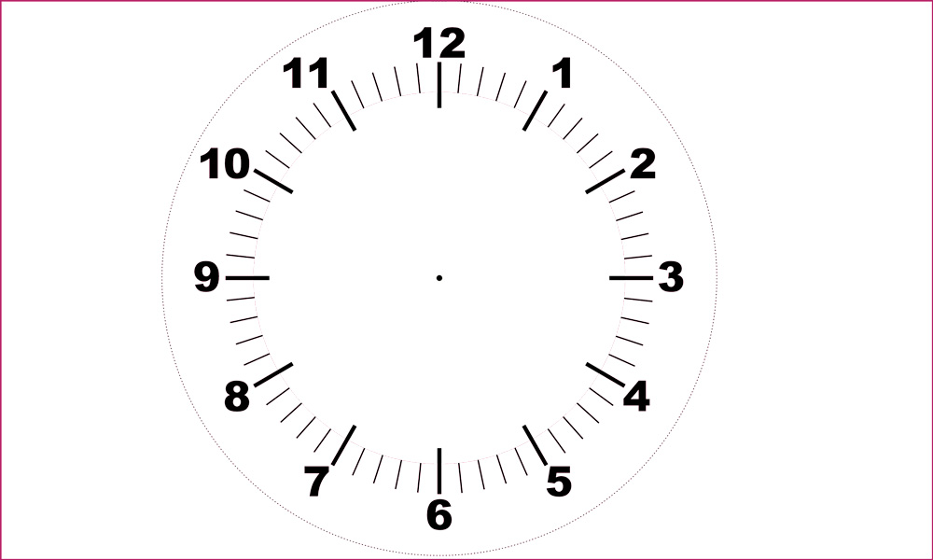 | Problema 2. Problema propuesto a Albert Einstein.  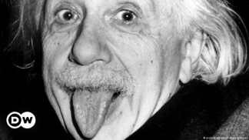
Problema 3. El juego del dado. | Problema 4.  
Problema 5.  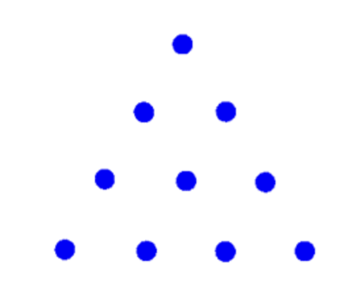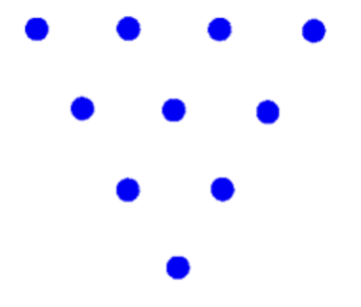 | Problema 6. El profesor exagerado.
Problema 7. Dibujando 3 cuadrados. | Problema 8.  

